拥抱和平 特朗普为什么退？

原创 有里儿有面 [有理儿有面](javascript:void(0);)

**有理儿有面**

微信号 youli-youmian

功能介绍 你说是不是

2020-01-09[原文](https://mp.weixin.qq.com/s?__biz=Mzg3MjEyMTYyNg==&mid=2247486929&idx=1&sn=1fec23b15b82305eb148a9935884ad08&chksm=cef559a4f982d0b278cbb1546c9104adaf1f9a4c82d94d8736ac4120e27ec0f5cb9d775df384&scene=27#wechat_redirect&cpage=83)

收录于话题

美东时间星期三中午11点25分（北京时间星期四0点45分），特朗普发表了讲话。

他开门见山：“我们应该感到高兴，我们没有人员伤亡……美军基地受到的损失很小，也没有伊拉克人在袭击中受伤，因为提前有准备，预警系统发挥了作用。”

特朗普还表示，“对伊朗实施新制裁”、“不需要中东石油”……

总之，闻到了和平的气息。美国退了一步！

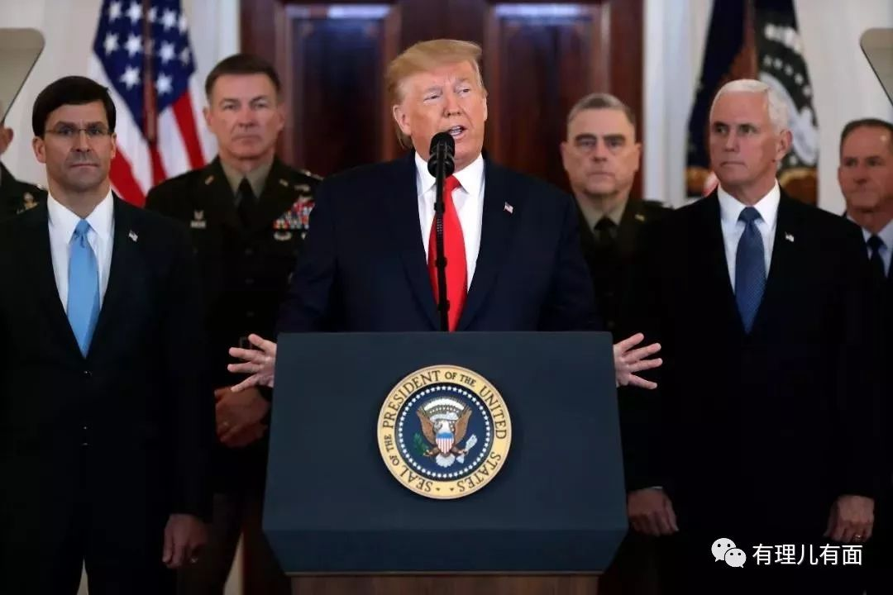

美国为什么退？美国真的不敢打伊朗吗？

**为了选战**



退一步海阔天空……

从美国国内看，呼吁和平的声音高涨，斩首行动后，美国境内也发生了抗议游行，目前美国已经有70多个城市爆发了游行示威，示威者高举“反战”牌子，呐喊“没有正义、就没有和平”的口号，还要求美军立即撤出中东，不要与伊朗发动战争，还中东和平。

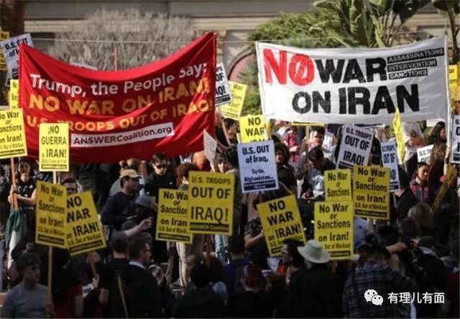

2020年总统大选即将拉开序幕。然而，美国国内矛盾十分尖锐复杂，当地时间2019年12月18日,美国众议院投票通过针对特朗普的弹劾条款,特朗普成为美国有史以来第三位被正式弹劾的总统。

从选举时间看，参考2016年美国总统选举时间安排，不出意外的话，2020年7月份前后，将拉开帷幕，从候选人提名、三场候选人辩论、投票、公布结果，需要耗时半年多的时间。而此时距离选举，也不到半年时间，时间紧迫，迅速打赢并抽身很难。

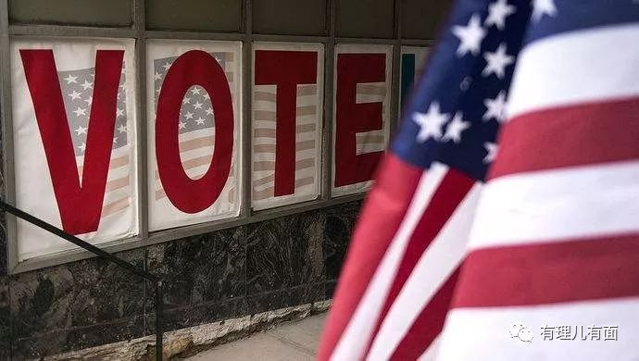

为了转移国内矛盾，为连任赢得选票，拿伊朗开刀，是最好的突破口，既教训了伊朗，又成功转移国内矛盾，为自己选情造势，可谓一举两得。但是，如果发动战争，将会使美国陷入战争泥潭，特朗普连任后也不想看到这一幕。再者，如果伊朗真的反击美国本土，特朗普将会成为美国历史上的罪人，这不符合美国的国家利益，也不符合特朗普的政治需求。

从军事部署考量，军事专家王云飞表示，美军在中东地区有30多个海军基地，有6万人，这些部署的部队和基地基本都在伊朗的打击范围之内，为了确保自己的安全，美国有可能会对自己的军事部署进行调整，主要以退为主，这样会导致美军在中东地区的控制能力下降，塔利班、ISIS等组织会有更大活动空间，叙利亚也将减少压力，伊朗为主的什叶派控制能力会进一步增强，美国在战略上会失分。

所以，从各方面衡量，退让才更符合美国利益。

**如何制裁**



**一、继续打压伊朗核武。**特朗普在讲话中号召盟国对伊朗发展核武器的行为施压，“伊朗必须放弃其在核心问题上的野心，并停止支援恐怖主义，我们必须一同致力于与伊朗达成协议，以确保世界更安全、更和平。”

特朗普还放狠话说“只要我还是美国总统，就绝不允许伊朗拥有核武器”。

之所以这么说，无非还是为了争取国内的民意支持。不管是特朗普也好，换作其他任何一个总统，也会这样做。

我们要抓住这一问题的核心：美国之所以要打压伊朗的核武器，是担心自己在中东地区的军事部署以及盟友以色列和沙特的安全，如果伊朗开发核武器，显然不符合美国利益。

**二、打压伊朗石油经济。**特朗普在讲话中放言“美国目前是全球第一大石油和天然气生产国。我们不需要中东石油。”

特朗普这样说，也是“打肿脸充胖子”，控制中东，抢夺石油资源是重要目的之一。更重要的是，维护石油美元的单一结算模式，这样才能垄断石油定价权和美元的霸权地位。

伊朗的石油产量丰富，是伊朗的经济命脉。下一步，相信美国会进一步升级石油禁令，推出更加严厉的石油封锁措施，竭力让伊朗一滴油都输不出。

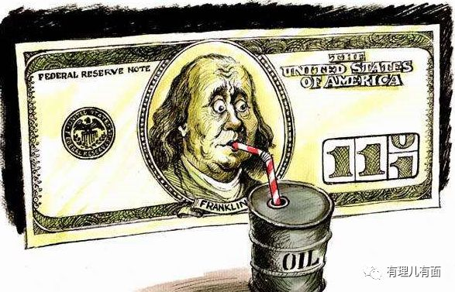

**40年恩怨**



说到美国和伊朗的恩怨情仇，还要数到40年前1979年。那个时候伊朗处于巴列维执政时代，美国是巴列维重要的支持者，帮助巴列维夺取政权，以换取伊朗的石油供应，两国关系很“甜蜜”，当然实际上是各取所需，美国为了石油，巴列维借助美国之手稳定政权。虽然巴列维时代实行的是君主专制制度，与美国标榜“自由平等”价值理念相违背，但美国欣然接受，这也说明，只要不触及美国的利益，所谓的自由平等理念都是浮云……

由于巴列维家族腐败奢侈，仿照西方贵族的生活方式挥霍无度，引发国内宗教人士和民众不满，最终爆发伊朗伊斯兰革命，巴列维政权被推翻，取而代之的是以霍梅尼为代表的宗教人士执掌政权的“伊斯兰共和国”，神权统治，扶植弱势，禁止西方文化，美国和以色列被列为伊朗的头号敌人。

为了石油，美国亦曾尝试与霍梅尼政权建立关系，但1979年10月，巴列维到美国治病，这彻底激怒了伊朗的革命者，纷纷要求美国交出巴列维。同年11月，霍梅尼号召民众向美国和以色列示威，紧接着爆发了震惊世界的“伊朗人质危机”，52名美国外交人员被扣押。

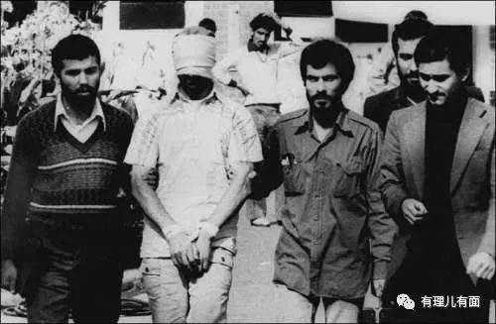

虽然人质事件最终解决，但伊朗的反美情绪已经有了一定民意基础，美国也对伊朗心存记恨，双方敌对情绪开始蔓延，但还没到爆发战争或者公然对立的程度。

然而，一件事让伊朗和美国彻底反目成仇。那就是2005年伊朗总统内贾德在联合国大会上表示，伊朗有权开发核武器。内贾德可谓“语惊四座”，因为伊朗已经签署了《不扩散核武器条约》。对此，美国组织对伊朗实施长达十年的制裁。2015年，《伊核协议》签署，伊朗回归平静了两年。然而，特朗普上台后，伊核协议风波再起，2018年5月特朗普退出《伊核协议》，并对伊朗进行了制裁，美伊关系再度紧张起来！

直到发展到今天的“斩首行动”和“伊朗复仇”……全世界人民都捏了一把冷汗！

其实各位看官也不必过于紧张，从媒体报道看，伊朗的30枚导弹袭击阿萨德空军基地，居然没有造成一名美军伤亡，只能说明伊朗这是对“严厉复仇”议案的言出必行，是为了安抚国内情绪必须做出的军事表态，国力悬殊的对比让伊朗可不想成为第二个伊拉克。

而美国，为了选战的需要和中东利益的全盘考量，也不会以大规模战争的形式与伊朗全面开战，毕竟美国青年担心战争爆发自己被征召入伍，蜂拥而至的咨询一度让美国兵役登记局官网瘫痪，足以说明了美国民意的导向。这两天，从政治领域进入相声领域的美伊冲突，让大家心里踏实了很多。

不管接下来怎样发展，有理儿哥认为，最终都是得道多助、失道寡助，霸权主义不得人心！

有里儿有面

**微信扫一扫赞赏作者** **赞赏**

已喜欢，对作者说句悄悄话

取消

**发送给作者**

**发送**

最多40字，当前共字

 人赞赏

上一页 1/3 下一页

长按二维码向我转账

受苹果公司新规定影响，微信 iOS 版的赞赏功能被关闭，可通过二维码转账支持公众号。

### 精选留言

用户设置不下载评论